PANEVĖŽIO APYLINKĖS TEISMO
2018 METŲ VEIKLOS APŽVALGA


Turinys
Įvadas 3
Bylų nagrinėjimo statistika 5
2018 m. išnagrinėtų bylų skaičius 5
Panevėžio rūmuose 2018 m. išnagrinėtų bylų skaičius 7
Biržų rūmuose 2018 m. išnagrinėtų bylų skaičius 7
Kupiškio rūmuose 2018 m. išnagrinėtų bylų skaičius 8
Pasvalio rūmuose 2018 m. išnagrinėtų bylų skaičius 8
Rokiškio rūmuose 2018 m. išnagrinėtų bylų skaičius 9
Teismo struktūra ir veiklos organizavimas 9
Personalo vadyba 11
Kvalifikacijos kėlimas, mokymai 12
Finansinė veikla 12
Kokybės vadyba 15
Asmenų aptarnavimo teismuose standartas 16
Interesantų nuomonės tyrimas 17
Teismo archyvas 18
Ryšiai su žiniasklaida ir visuomene 23

Įvadas

Nuo 2018 m. sausio 1 d., po teismų reformos prijungus rajonų teismus, veikia Panevėžio apylinkės teismas su Biržų, Pasvalio, Kupiškio, Panevėžio ir Rokiškio rūmais.
Panevėžio apylinkės teismas yra bendrosios kompetencijos teismas, vykdantis Lietuvos Respublikos Konstitucijoje ir Lietuvos Respublikos teismų įstatyme nustatytas funkcijas, kurių pagrindinė – teisingumo vykdymas.
Kaip pirma instancija, Panevėžio apylinkės teismas nagrinėja įstatymų jo kompetencijai priskirtas civilines, administracinių nusižengimų, baudžiamąsias bei bylas, susijusias su sprendimų ir nuosprendžių vykdymu. Įstatymų nustatytais atvejais apylinkės teismo teisėjai atlieka ikiteisminio tyrimo teisėjo ir kitas apylinkės teismo kompetencijai įstatymų priskirtas funkcijas.

Panevėžio apylinkės teismą sudaro 5 teismo rūmai:
Centriniai - Panevėžio rūmai (Laisvės a. 17, Panevėžys, LT 35200)
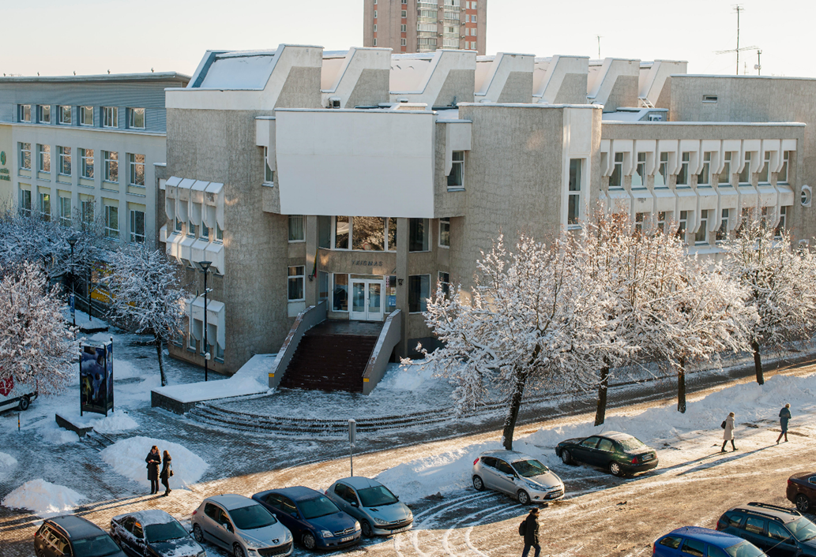

Pasvalio rūmai (P. Avižonio g. 25, Pasvalys, LT 39179)
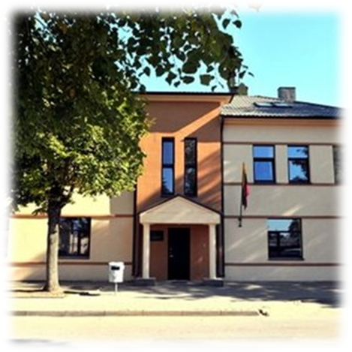

Rokiškio rūmai (Respublikos g. 82, Rokiškis, LT 42129)
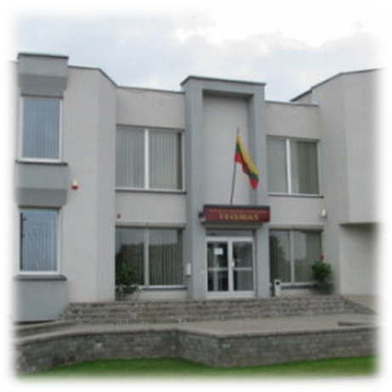

Kupiškio rūmai (L. Stuokos-Gucevičiaus a. 10, Kupiškis, LT 40130)
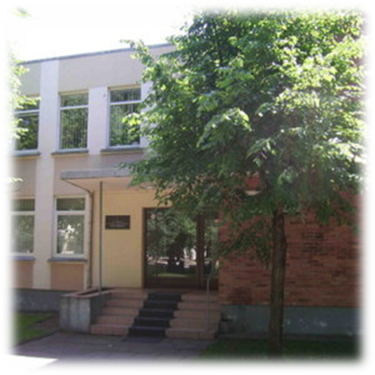

Biržų rūmai (Maironio g. 4, Biržai, LT 41145)
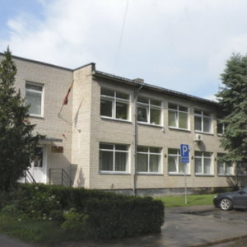

Siekdami supažindinti visuomenę su teismų veikla, taip pat įgyvendindami teismų viešumo ir prieinamumo visuomenei principus, pateikiame išsamią 2018 metų Panevėžio apylinkės teismo veiklos ataskaitą.

Bylų nagrinėjimo statistika

2018 metais teisme gautos 16 668 bylos, iš jų: 3 025 baudžiamosios, 1 632 administracinių nusižengimų bei 12 011 civilinių bylų.
2018 metais teisme išnagrinėtos 1 634 baudžiamosios bylos, 12 663 civilinės bylos ir 1 481 administracinių nusižengimų byla. Iš viso teismas 2018 metais baigė nagrinėti 15 778 bylas.
Išnagrinėti 24 prašymai dėl proceso atnaujinimo, 5 088 ikiteisminio tyrimo dokumentai, 1 641 teikimas ir prašymas baudžiamųjų bylų vykdymo procese, 581 prašymas civilinių bylų vykdymo procese, 259 prašymai sankcionuoti nutarimą ir prašymai administracinių teisės pažeidimų bylose.
2018 m. gautų bei išnagrinėtų bylų statistiniai duomenys šioje apžvalgoje nelyginami su praėjusių metų duomenimis. Iki 2018 m. sausio 1 d. veikusius Biržų rajono, Rokiškio rajono, Pasvalio rajono, Panevėžio miesto bei Kupiškio rajono apylinkių teismus sujungus į vieną Panevėžio apylinkės teismą, duomenų lyginimas yra netikslingas.

2018 m. išnagrinėtų bylų skaičius

.

Baigta baudžiamųjų bylų | Priimta nuosprendžių | Apskųsta nuosprendžių | Pakeista nuosprendžių | Panaikinta nuosprendžių | Nuosprendžių stabilumas
1634 | 620 | 176 | 28 | 11 | 98,23

Baigta civilinių bylų | Apskųsta sprendimų | Pakeista sprendimų | Panaikinta sprendimų | Sprendimų stabilumas
12 663 | 179 | 18 | 24 | 99,32

Panevėžio rūmuose 2018 m. išnagrinėtų bylų skaičius

Biržų rūmuose 2018 m. išnagrinėtų bylų skaičius

Kupiškio rūmuose 2018 m. išnagrinėtų bylų skaičius

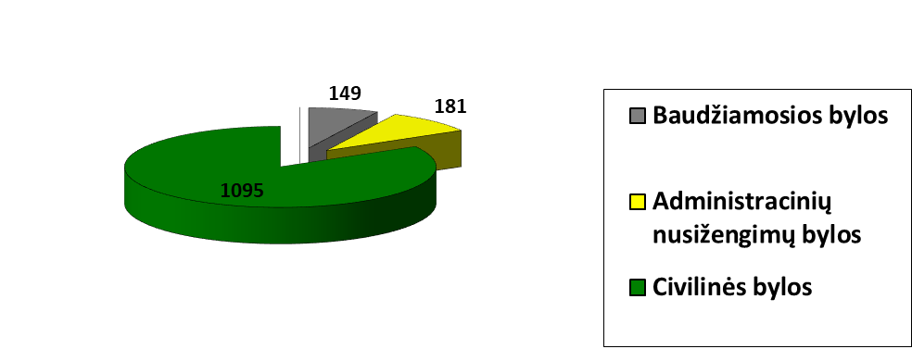

Pasvalio rūmuose 2018 m. išnagrinėtų bylų skaičius

Rokiškio rūmuose 2018 m. išnagrinėtų bylų skaičius

Teisme neužfiksuoti nepateisinamai ilgo bylų nagrinėjimo atvejai. Ilgiau nei vienerius metus nagrinėta 14 baudžiamųjų, 53 civilinės ir 1 administracinio nusižengimo byla. Iš jų: Biržų rūmuose – 3 baudžiamosios ir 3 civilinės bylos, Rokiškio rūmuose – 9 civilinės bylos, Panevėžio rūmuose – 11 baudžiamųjų, 32 civilinės ir 1 administracinio nusižengimo byla, Kupiškio rūmuose – 9 civilinės bylos.
Panevėžio apylinkės teismo teisėjų darbo krūvis 2018 m. nagrinėjant bylas ir dokumentus sudarė iš viso 38,03 procentų, Panevėžio rūmuose – 40,05 procentų, Biržų rūmuose – 37,76 procentų, Pasvalio rūmuose – 35,44 procentų, Rokiškio rūmuose – 34,53 procentų, Kupiškio rūmuose – 32,33 procentų.

Teismo struktūra ir veiklos organizavimas

Panevėžio apylinkės teismui vadovavo teismo pirmininkė Virginija Breskienė, jos pavaduotojai – Daina Vaidachavičienė ir Vygintas Mažuika Teisingumą vykdė 39 teisėjai, tinkamą teismo funkcionavimą užtikrino 158 teismo darbuotojai.
Teisme yra šie struktūriniai padaliniai: Kanclerio tarnyba, Teismo raštinės, Finansų ir apskaitos, Ūkio, Informacinių technologijų, Archyvo skyriai. Teismo personalą sudaro valstybės tarnautojai ir darbuotojai, dirbantys pagal darbo sutartis. Kancleris, teismo pirmininko patarėjas, teismo pirmininko padėjėjas (ryšiams su žiniasklaida ir visuomene), kanclerio tarnybos specialistai, psichologas, teismo raštinės skyriaus ir poskyrių vedėjai, teisėjų padėjėjai, teismo posėdžių sekretoriai, Finansų ir apskaitos bei Archyvo skyriaus vedėjai yra valstybės tarnautojai. Raštinės specialistai, archyvarai ir vertėjai, specialistai-informatikai, informacinių technologijų bei ūkio skyriaus vedėjai ir kiti šių skyrių darbuotojai dirba pagal darbo sutartis.
Po teismų reformos patvirtinta nauja struktūra:
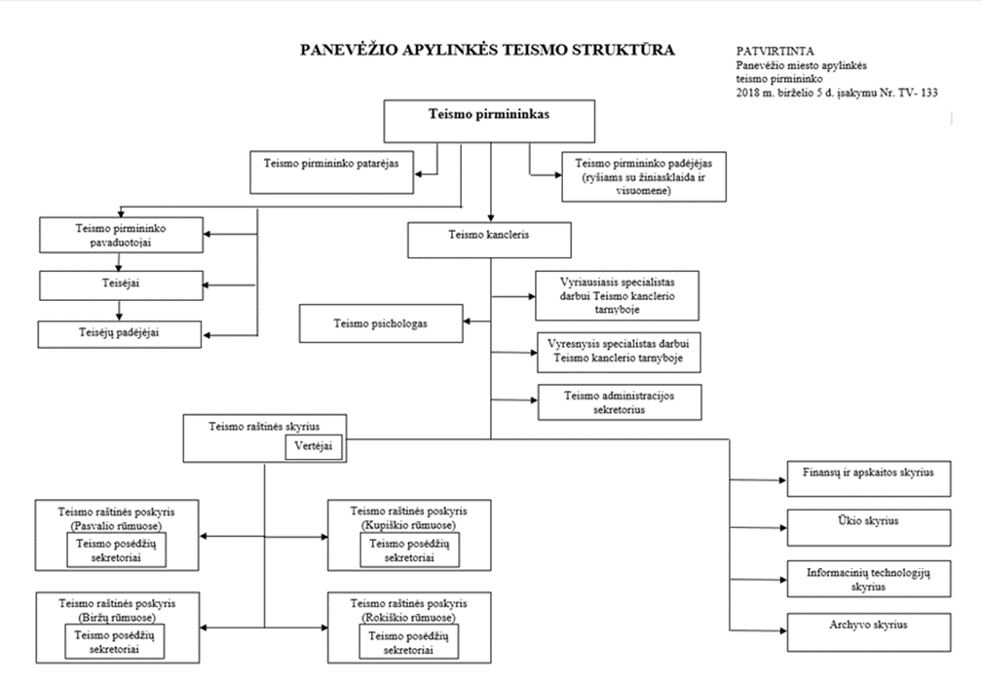

2018 m. į priėmimą pas Panevėžio apylinkės teismo vadovus buvo užsirašę 14 interesantų: 10 pas teismo pirmininkę V. Breskienę, kiti – pas pavaduotojus V. Mažuiką ir D. Vaidachavičienę.
Teismo pirmininko laisvės atsakinėti į interesantų klausimus ir bendrauti ribas nustato Teismų įstatymas bei Teisėjų etikos kodeksas. Teismų įstatymo 103 straipsnyje įtvirtinta, kad teismo pirmininkas:
• organizuoja ir prižiūri administravimą teisme;
• kontroliuoja, kaip laikomasi Teisėjų etikos kodekso reikalavimų;
• tiria asmenų skundus dėl teismo pirmininko pavaduotojo ir kitų teisėjų neprocesinių veiksmų, nesusijusių su teisingumo vykdymu;
• šalina nustatytus teismo darbo trūkumus;
• atlieka kitas jam priskirtas teismo administravimo funkcijas;
• teismo pirmininkas taip pat sprendžia teisėjo nušalinimo civilinėje byloje klausimą, pareikštą CPK nustatyta tvarka (CPK 65, 66, 69 str.).
Teisėjų etikos kodeksas Teismo pirmininkui, kaip ir bet kuriam kitam teisėjui, draudžia:
• reikšti išankstinę asmeninę nuomonę konkrečių nagrinėjamų bylų klausimais;
• konsultuoti asmenis teisiniais klausimais įstatymų nenumatytais atvejais;
• svarstyti nagrinėjamą bylą su proceso dalyviais ne teismo proceso metu;
• teismo pirmininkas negali daryti įtakos bylų nagrinėjimui ir nurodyti kitiems teisėjams, kaip nagrinėti ir spręsti bylas, daryti įtakos bylos eigai ir baigčiai, priimamų tarpinių ar galutinių procesinių sprendimų turiniui, nes taip būtų pažeistas konstitucinis teisėjų nepriklausomumo principas.
Teismo pirmininkė Virginija Breskienė interesantus priima trečiadieniais nuo 13.30 iki 16 val., teismo pirmininko pavaduotoja Daina Vaidachavičienė – antradieniais 14-16 val., teismo pirmininko pavaduotojas Vygintas Mažuika – ketvirtadieniais 10-12 val. Dėl priėmimų reikia registruotis iš anksto tel. (8 45) 50 21 51 arba atvykus į Panevėžio apylinkės teismą (208 kab., Laisvės a. 17, Panevėžyje).
Siekiant užtikrinti operatyvų darbo organizavimą, 2018 metais kiekvieną mėnesį buvo rengiami teisėjų, o pagal poreikį ir visų teismo darbuotojų, susirinkimai.
Du kartus per metus visi teisėjai buvo pakviesti į Visuotinį teisėjų susirinkimą.
2018 metais Teisme išrinkta Darbo taryba.

Personalo vadyba

2018 m. sausio 1 d. įgyvendinus teismų reformą ir prie Panevėžio apylinkės teismo prijungus Biržų, Pasvalio, Kupiškio, Rokiškio rūmus, darbuotojų skaičius išaugo beveik dvigubai. Iš buvusių 108 darbuotojų kolektyvas padidėjo iki 197. 39 teisėjai (taip pat teismo pirmininkas ir 2 pavaduotojai), teismo kancleris, teismo pirmininko patarėja, teismo pirmininko padėjėja (ryšiams su žiniasklaida ir visuomene), teismo administracijos sekretorius, 21 teisėjų padėjėjas, vyriausiasis specialistas (teismo kanclerio tarnyboje) vyresnysis specialistas (teismo kanclerio tarnyboje), vyriausiasis specialistas (psichologas), 41 Raštinės (iš jų 21 teismo posėdžių sekretorius), 3 Archyvo, 3 Finansų ir apskaitos, 12 Ūkio, 2 Informacinių technologijų skyrių darbuotojai, 17 Biržų, 13 Kupiškio, 16 Pasvalio bei 23 Rokiškio rūmų darbuotojai.
Nuo šių metų liepos 1 d. įsteigta nauja vyriausiojo specialisto (psichologo) pareigybė.
Teisme nemažai pokyčių būta ir tarp teisėjų, vieni išėjo į kitą teismą, kiti buvo naujai priimti ar atleisti. Lietuvos Respublikos Prezidento 2018 m. liepos 9 d. dekretu Nr.1K-1348 nuo 2018 m. liepos 10 d. Panevėžio apylinkės teismo teisėjais paskirti Rita Dirkė, Marius Jankauskas (Panevėžio rūmai) bei Vaidas Steckys (Biržų rūmai). 2018 m. sausio 2 d. Lietuvos Respublikos Prezidento dekretu Nr. 1K-1192 Biržų rūmų teisėja Edita Jusevičienė nuo 2018 m. sausio 8 d. paskirta dirbti Šiaulių apylinkės teismo Radviliškio rūmuose. 2018 m. kovo 16 d. Lietuvos Respublikos Prezidento dekretu Nr. 1K-1245 teisėja Beatričė Bakanauskaitė nuo 2018 m. birželio 1 d. paskirta dirbti Vilniaus miesto apylinkės teisme. 2018 m. spalio 26 d. Lietuvos Respublikos Prezidento dekretu Nr. 1K-1443 Algirdas Švedavičius atleistas iš Panevėžio apylinkės teismo teisėjo pareigų. 2018 m. lapkričio 15 d. Lietuvos Respublikos Prezidento dekretu Nr. 1K-1454 Gražina Kazilionienė atleista iš Panevėžio apylinkės teismo teisėjo pareigų.
2018 metais teisme priimta 17, o atleista 12 valstybės tarnautojų. Tuo pačiu laikotarpiu priimta 10, o atleisti 8 darbuotojai dirbantys pagal darbo sutartis.

Kvalifikacijos kėlimas, mokymai

Teismo darbuotojams keliami aukšti kvalifikacijos reikalavimai, nuolat organizuojami mokymai teismo vadovams, teisėjams, teismo darbuotojams.
2018 m. mokymuose dalyvavo 39 teisėjai ir 67 valstybės tarnautojai pagal šias mokymo rūšis:
- įvadinis valstybės tarnautojų mokymas;
- valstybės tarnautojų specialiųjų ir profesinių gebėjimų, reikalingų konkrečioms pareigybės aprašyme nustatytoms funkcijoms vykdyti, tobulinimas;
- vadovavimo, lyderystės ir pokyčių valdymo gebėjimų tobulinimas,
- komunikacinių įgūdžių gilinimas.
2018 metais teisėjai mokymuose išklausė 1162 akademines valandas. Vienam teisėjui tenka 29,8 akademinės valandos. Teismo darbuotojai mokymuose išklausė 1063 akademines valandas, iš kurių vienam darbuotojui tenka po 6,64 akademinės valandos.
Teisme buvo organizuoti vidiniai mokymai, kuriuos vedė Panevėžio apygardos ir apylinkės teismų psichologai apie motyvacijos sampratą ir streso įveiką darbinėje aplinkoje.

Finansinė veikla

Panevėžio miesto apylinkės teismas yra Valstybės biudžetinė įstaiga. 2018 m. teismas vykdė programą „Teisingumo vykdymas” (programos kodas - 01 002), kuri finansuojama iš Valstybės biudžeto lėšų. Pagal šią programą įgyvendinamas teismo strateginis tikslas – Teisingumo vykdymas.
2018 metais teismas vykdė specialiąją paslaugų teikimo programą. Pajamų įmokų likutis metų pradžioje sudarė 63,06 Eur. Per ataskaitinį laikotarpį teismas gavo pajamų už suteiktas paslaugas (dokumentų kopijas) 1249,39 Eur, kurios pervestos į valstybės iždo sąskaitą. Pajamų įmokų likutis metų pabaigoje sudaro 133,10 Eur.
„Teisingumo vykdymas” programai finansuoti 2018 metų sąmatoje, įskaitant patikslinimus numatyti 3489063,00 Eur asignavimų, iš jų 3487000,00 Eur valstybės biudžeto lėšos ir 2063,00 Eur biudžetinių įstaigų pajamų įmokos.
2018 m. programos biudžeto lėšų sąmatos struktūra (Eur) :
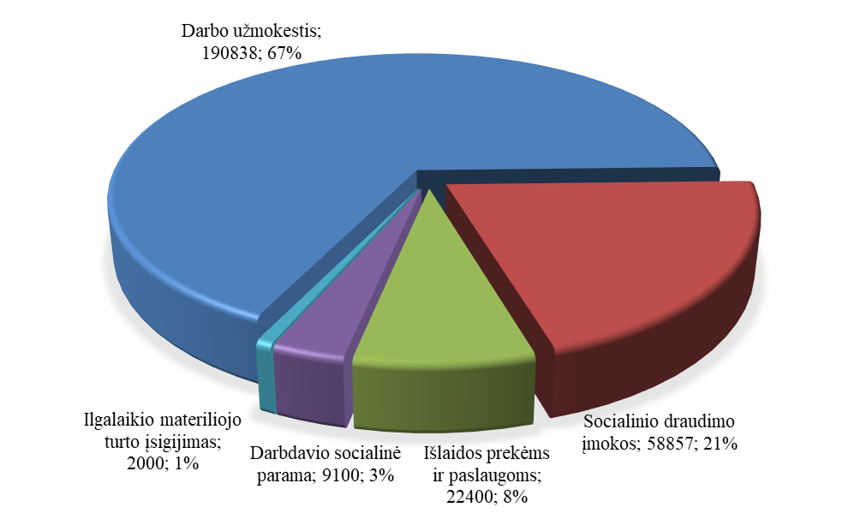

Išlaidų prekėms ir paslaugoms paskirstymo tarp ekonominės klasifikacijos struktūra (Valstybės biudžeto lėšos) (Eur) :

Per 2018 metus panaudota 3 488 164,35 Eur Valstybės biudžeto lėšų, iš jų 2 460 000 Eur darbo užmokesčiui. Programai įgyvendinti skirti asignavimai:

2018 M. VYKDYTOS PROGRAMOS
PATVIRTINTŲ IR PANAUDOTŲ ASIGNAVIMŲ SUVESTINĖ

(tūkst. Eur)
Progra-mos  kodas | Programos pavadinimas | Asignavimų planas  ataskaitiniam laikotarpiui, įskaitant  patikslinimus | Panaudoti asignavi-mai | Nuokrypis  (4 - 3) | Įvykdymo  %
1 | 2 | 3 | 4 | 5 | 6
Valstybės biudžeto lėšos
01 002 | Teisingumo vykdymas | 3487,0 | 3487,0 | 0 | 100
Biudžetinių įstaigų pajamų įmokos
01 002 | Specialioji paslaugų teikimo programa | 2,1 | 1,2 | -0,9 | 57,14
Iš viso: |  | 3489,0 | 3488,2 | x | x

Per ataskaitinį laikotarpį liko nepanaudota 0,9 tūkst. Eur Biudžetinių įstaigų pajamų įmokoms skirtų asignavimų, nes buvo negautos planuojamos įmokos.
Teismo mokėtinas sumas sudaro (tūkst. Eur):
Išlaidų pavadinimas | Eil. Nr | Likutis metų pradžioje | Likutis 2018 m. pabaigoje
1 | 2 | 3 | 4
IŠLAIDOS (2+6) | 1 | 392,9 | 181,4
Darbo užmokestis ir socialinis draudimas (3+5} | 2 | 371,7 | 152,8
Darbo užmokestis | 3 | 273,8 | 115,4
iš jų: gyventojų pajamų mokestis | 4 | 21,2
Socialinio draudimo įmokos | 5 | 97,9 | 37,4
Prekių ir paslaugų naudojimo išlaidos (7+8+9+10+11+12+13+14) | 6 | 21,2 | 28,6
Ryšių paslaugų įsigijimo išlaidos | 7 | 8,3 | 16,1
Transporto išlaikymo ir transporto paslaugų įsigijimo išlaidos | 8 | 0,3 | 0,1
Komandiruočių išlaidos | 9 | 0,2 | 0,3
Materialiojo turto paprastojo remonto išlaidos | 10 |  | 0,3
Komunalinių paslaugų įsigijimo išlaidos | 11 | 11,2 | 10,6
Informacinių technologijų prekių ir paslaugų įsigijimo išlaidos | 12 |  | 0,4
Ūkinio inventoriaus įsigijimo išlaidos | 13 | 0,4
Kitų prekių ir paslaugų įsigijimo išlaidos | 14 | 0,8 | 0,8

Teismo finansavimas vienas iš tiesiogiai teismo veiklą įtakojančių ekonominių veiksnių: tik pakankamas finansavimas leidžia sudaryti darbuotojams normalias darbo sąlygas, aprūpinti būtinomis darbui priemonėmis, sudaryti palankias sąlygas kvalifikacijos kėlimui.

Kokybės vadyba

Jau penkerius metus Panevėžio apylinkės teismo veikla vertinama pagal tarptautinius kokybės vadybos sistemos reikalavimus – LST EN ISO 9001:2015 standartą.
Lietuvos teismų veikloje siekiama pritaikyti inovacinius valdymo metodus. Tad kokybės vadybos sistema padeda efektyviau koordinuoti teisme vykstančius organizacinius procesus bei gerinti klientų aptarnavimo kokybę. Darbe vadovaujamasi šios kokybės sistemos suteikiamais svertais organizacinėms problemoms spręsti, klaidoms taisyti, analizuoti ir imtis prevencinių veiksmų.
2018 m. gegužės 15 d. teisme atliktas teismo kokybės vadybos sistemos vidaus auditas, o 2018 m. birželio 21 d. išorės pakartotinio sertifikavimo auditas. Teismą auditavę Nacionalinės teismų administracijos kokybės vadybos sistemų vidaus auditoriai ir ISO sistemas sertifikuojančios akredituotos įstaigos UAB „TUV Uolektis" (Vokietijos kompanijos TUV Thuringen e.v. padalinys Lietuvoje) auditoriai konstatavo, kad kokybės vadybos sistema teisme funkcionuoja pagal LST EN ISO 9001:2015 standarto reikalavimus ir nustatė, kad ankstesnių vidaus auditų metu pateiktos rekomendacijos didžiąja dalimi įgyvendintos.
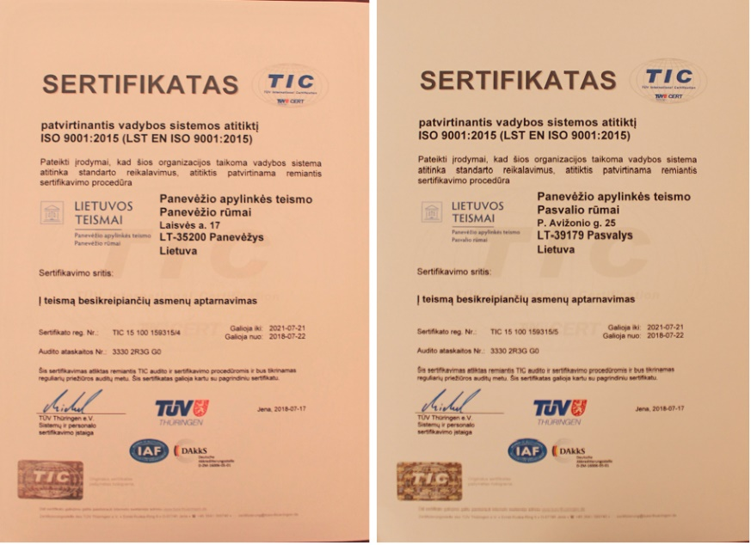
2018 metais, atlikus pakartotinį auditą, nustatyta, kad Panevėžio apylinkės teismo Panevėžio ir Pasvalio rūmuose įgyvendinamos kokybės vadybos sistemos yra veiksmingos ir efektyvios, atitinka aukščiausius standartus. Teismui jau trečią kartą įteikti tarptautiniai sertifikatai.
Audito metu išryškėjo stipriosios teismų vadybos sritys – kompetentingi, pareigingi ir atsakingi darbuotojai, suformuota bendra teismų praktika organizuojant mokymus, rengiant metodikas, dalijantis gerąja patirtimi. Pažymima, kad teismuose nuolat gerinamas asmenų aptarnavimas, pagerintos dokumentų archyvavimo sąlygos, įvertintos profesinės rizikos darbo vietose, vykdomi profilaktiniai darbuotojų sveikatos patikrinimai.
Jau 2012 metais vykdant projektą „Lietuvos Respublikos teismų ir Nacionalinės teismų administracijos kokybės valdymo modelių diegimas bei jų sertifikavimas“ buvo įdiegtos ir pirmą kartą sertifikuotos kokybės vadybos sistemos Nacionalinėje teismų administracijoje, Kauno ir Panevėžio apygardos, Regionų apygardos administracinio teismo Kauno rūmuose, Panevėžio apylinkės teismo Panevėžio ir Pasvalio rūmuose. Antrasis sertifikavimas vyko 2015 metais.

Asmenų aptarnavimo teismuose standartas

Asmenų aptarnavimo teismuose standarto paskirtis – apibrėžti teismo darbuotojų elgesį aptarnaujant asmenis, atsiliepiant telefonu, siunčiant elektroninius laiškus ar sprendžiant sudėtingas situacijas.
Siekiant efektyvaus ir profesionalaus į teismą besikreipiančių asmenų aptarnavimo 2018 m. birželio 19 d. teismo pirmininko įsakymu Nr. TV – 158 patvirtintas Asmenų aptarnavimo teismuose standartas bei visi Panevėžio apylinkės teismo valstybės tarnautojai ir darbuotojai, dirbantys pagal darbo sutartis, įpareigoti vadovautis šiuo standartu.
2018 m. rugpjūčio 8 d. teismo pirmininko įsakymu Nr. TV – 192 patvirtintas Panevėžio apylinkės teismo klientų aptarnavimo kokybės monitoringo tvarkos aprašas ir paskirtas asmuo, atsakingas už klientų aptarnavimo kokybės monitoringo sistemos priežiūrą bei įsakymu Nr. TV - 194 sudaryta klientų aptarnavimo kokybės vertinimo darbo grupė.
2018 metais buvo vykdomas vidinis klientų aptarnavimo kokybės monitoringas, kurio metu nustatytas 96,1 proc. bendras organizacijos aptarnavimo kokybės lygmuo.

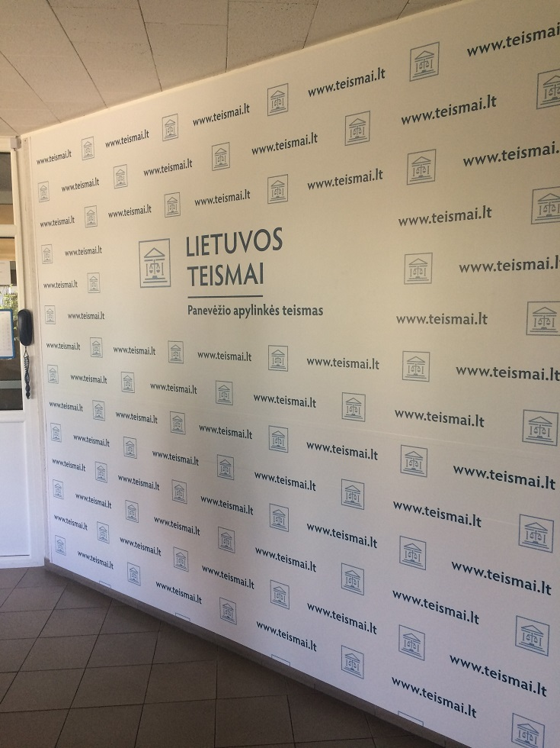
Interesantų nuomonės tyrimas

2018 metais Panevėžio apylinkės teisme ir toliau buvo tęsiama klientų apklausa. Apklausos tikslas - išsiaiškinti interesantų poreikius ir įvertinti bei pagerinti asmenų aptarnavimo kokybę.
Apklausos metodas: anoniminė anketinė apklausa. Savo nuomonę pareikšti buvo galima užpildant anketą teismo rūmuose, Panevėžio apylinkės teismo interneto puslapyje www.panevezio.teismai.lt bei gavus nuorodą elektroniniu paštu. Apklausa buvo grindžiama savanoriškumo ir anonimiškumo principais.
Anketoje buvo užduodami klausimai apie asmenų aptarnavimą teisme, t. y. viešųjų paslaugų teikimą, išskyrus teisingumo vykdymo procesą.
Apklausoje dalyvavo 22 respondentai. Klientų aptarnavimo vertinimui respondentams pateikti šie atsakymo variantai: „visiškai sutinku“, „sutinku“, „labiau sutinku, nei nesutinku“, „nesutinku“, „visiškai nesutinku“.
Išanalizavus apklausą paaiškėjo, kad labiausiai respondentai patenkinti klientų aptarnavimo aplinka Panevėžio apylinkės teisme - 100 proc. teigiamų įvertinimų. Teismo raštinės skyriaus darbuotojų aptarnavimo kultūrą teigiamai įvertino 86 proc. respondentų. Darbuotojų (neįskaitant teisėjų) aptarnavimo kultūrą teigiamai įvertino net 86 proc. pildžiusiųjų anketą. 77 proc. teigiamų įvertinimų sulaukė klausimas ar teismo darbuotojai aktyviai gilinosi į respondentų situacijas ir problemas, tačiau sulaukta 1 neigiamo (9 proc.) įvertinimo. 82 proc. respondentų teigimai įvertino teisme suteiktos informacijos išsamumą, suprantamumą ir aiškumą ir 9 proc. (1 atsakymas) įvertino neigiamai. Informavimo telefonu kokybę teigiamai įvertino 86 proc. respondentų. Net 100 proc. teigiamų atsiliepimų surinko klausimas apie bendrą asmenų aptarnavimo lygio Panevėžio apylinkės teisme atitikimą respondentų lūkesčiams.

Ryšiai su žiniasklaida ir visuomene

Visuomenės pasitikėjimas teismais kasmet auga ir 2018 metais pasiekė 29,7 proc. lygį (Vilmorus duomenimis) ir 47 proc. („Baltijos tyrimai“ duomenimis). Tai aukščiausias pasitikėjimo teismais rodiklis nuo 1996 metų sausio mėnesio, kai rinkos ir viešosios nuomonės tyrimų kompanijos kas mėnesį pradėjo analizuoti pasitikėjimą institucijomis.
Vienas iš svarbiausių teismo veiklos prioritetų – didinti teismo atvirumą visuomenei, stiprinti veiklos viešinimą. 2018 metais prie Panevėžio apylinkės teismo prijungus Biržų, Kupiškio, Pasvalio ir Rokiškio rūmus, teismo veiklos viešinimas buvo vykdomas vieningai ir kryptingai apie visus rūmus.
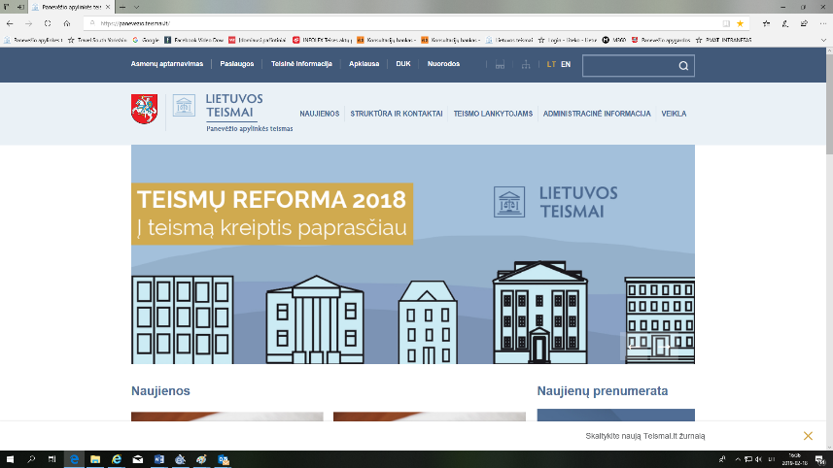
Teismas po reformos naujai įdiegė ir svarbia visuomenei informacija užpildė Panevėžio apylinkės teismo interneto puslapį www.panevezio.teismai.lt. Čia skelbiamos teismo naujienos, veikla, administracinė informacija, kontaktai, dokumentai, tvarkos, taisyklės ir pan. Informacinės visuomenės plėtros komiteto tyrimu Panevėžio apylinkės teismo interneto puslapis beveik 100 proc. atitiko Vyriausybės nutarimu patvirtintiems valstybės institucijų interneto svetainių reikalavimams.

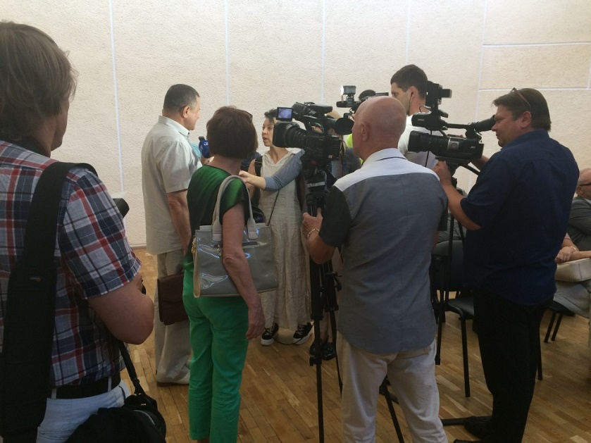
Siekiant kuo išsamiau informuoti visuomenę apie teismo veiklą, priimtus sprendimus, organizuojamus renginius buvo nuolat bendraujama su respublikinėmis, vietinėmis bei viso regiono žiniasklaidos priemonėmis. Informacija platinta naujienų agentūroms BNS, ELTA, 15min.lt, AINA, JP. LT, Panskliautas.lt, paninfo.lt, Aukštaitijos gidas, Regionų naujienos, Panevėžiečiai, temainfo.lt, televizijoms – Lietuvos televizijai, TV3, LNK, Lietuvos ryto TV, GNTV, laikraščiams – Lietuvos žinios, Respublika, Lietuvos rytas, Akistata, Panevėžio kraštas, Sekundė, Tėvynė, Biržiečių žodis, Kupiškėnų mintys, Šiaurės rytai, Gimtasis Rokiškis, Pasvalio „Darbas“, Rokiškio sirena, radijo stočiai Pulsas ir kt.

Parengti ir išplatinti 56 pranešimai spaudai, kurie publikuoti ir teismo interneto puslapyje. Suteikta informacija tiek raštu (nuasmeninti teismo sprendimai, atsakymai į žurnalistų klausimus), tiek žodžiu apie beveik 100 visuomenę dominusių bylų.
Kartu su kitais teismais vykdyti projektai „Teisingumo herojus“, „Diena su teisėju“, „Teisėjas bibliotekoje“, Šventinės teismų 100-mečio savaitės renginiai.
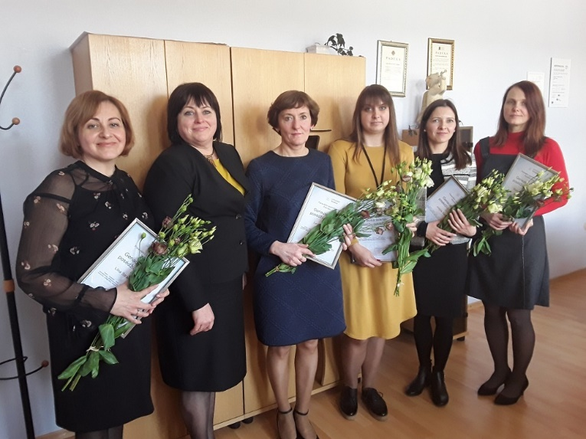
Teismas organizavo teismo veiklą pristatančius, šviečiamuosius, labdaros renginius visuomenei. Valstybės šimtmečio ir Vasario 16-osios minėjimo proga teisme organizuota „Vilties“ progimnazijos vaikų darbų paroda. Minint Kovo 11-ąją teismo savanoriai dalino skirtukus su trispalvėmis teismo lankytojams. Po Velykų šventės darbuotojų atnešti margučiai buvo nuvežti į šv. Betliejaus valgyklėlę, maisto stokojantiems žmonėms.
Balandžio 14 d. – Sekretorių dienos proga – organizuotas geriausios sekretorės rinkimų bei apdovanojimų renginys.
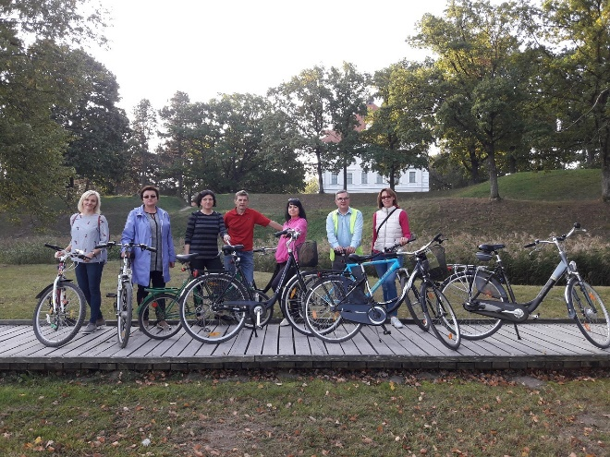
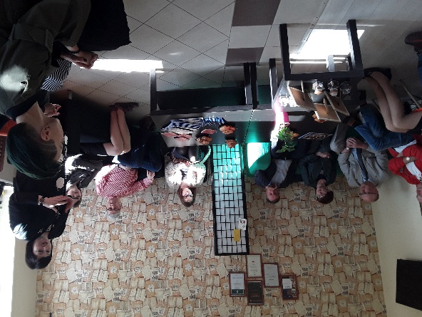
Gegužės 7 d. – Spaudos dieną – į susitikimą su Panevėžio teismų vadovais pakviesti žiniasklaidos atstovai. Birželio 2 d. teisėjų dviračių žygio aplink Lietuvą dalyviai sutikti Biržuose. Teismo darbuotojai pakviesti dalyvauti miesto šimtmečio renginiuose – orientaciniame žygyje aplink miestą, edukaciniuose užsiėmimuose ir kt. Liepos 6-ąją teismas papuoštas tautine simbolika, lange nuleista valstybės vėliava. Rugsėjo 21 d. teismas prisijungė prie akcijos „Diena be automobilio“ – darbuotojai tą dieną pakviesti į darbą atvykti su dviračiais, paspirtukais, pėsčiomis. 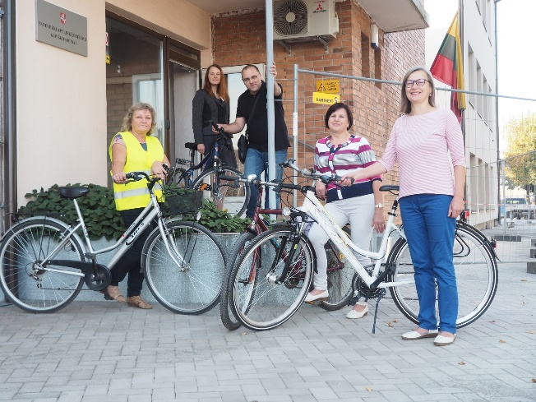
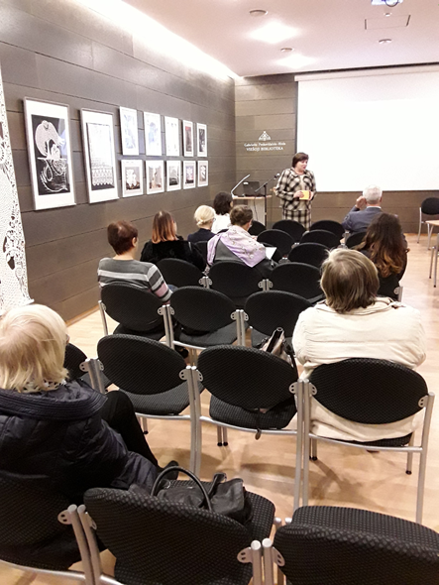
Spalio 4 d. Panevėžio apskrities G. Petkevičaitės-Bitės bibliotekoje organizuotas projekto „Teisėjas bibliotekoje“ švietėjiškas renginys visuomenei „Teisės ABC: apie teismo darbą iš pirmų lūpų“, kur Panevėžio apygardos ir apylinkės teismų pirmininkai bendravo su renginio dalyviais, atsakė į jų klausimus.

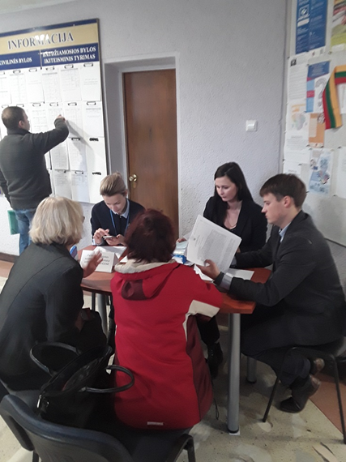
Spalio 25 d. visuose teismo rūmuose jau trečius metus organizuotos Nemokamos teisinės konsultacijos, kur atvykę piliečiai galėjo gauti tiek teismo darbuotojų, tiek advokatų, antstolių, notarų, pirminės teisinės pagalbos ir Valstybės garantuojamos teisinės pagalbos advokatų konsultacijas. Panevėžio apylinkės teisme nemokamai konsultuoti 105 asmenys, iš jų 56 - Panevėžio rūmuose, 21 - Biržų rūmuose, 15 - Rokiškio rūmuose, 8 Kupiškio rūmuose ir 5 Pasvalio rūmuose.
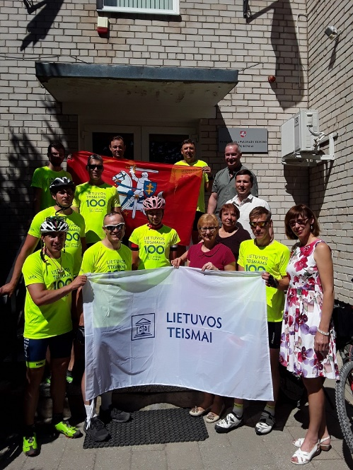
Lapkričio 6 d. visuose rūmuose organizuotas labdaros renginys – Pyragų diena. Teismo darbuotojai paaukojo daugiau nei 300 eurų agentūrai „SOS vaikai“.
Lapkričio 16 d. teisme vyko teisminės mediacijos pristatymo renginys.
Gruodžio 12 d. organizuotas šventinis Teismų 100-mečio renginys, kuriame apdovanoti geriausi teismų darbuotojai.

Per metus teisme buvo surengta 19 moksleivių ekskursijų (14 Panevėžio , 3 Biržų ir po vieną Pasvalio, ir Rokiškio rūmuose). Iš viso su teismo darbu, teisėjo profesija susipažino apie 400 moksleivių iš Panevėžio J. Balčikonio, V. Žemkalnio, K. Paltaroko, „Minties“, J. Miltinio, 5 gimnazijų, „Vilties“, Beržų, A. Lipniūno progimnazijų, V. Mikalausko menų, Biržų „Saulės“, Pasvalio P.Vileišio , Rokiškio gimnazijų, Biržų „Aušros“ pagrindinės mokyklos.
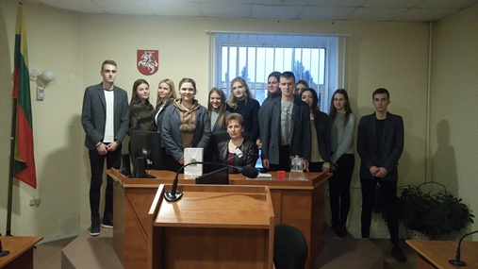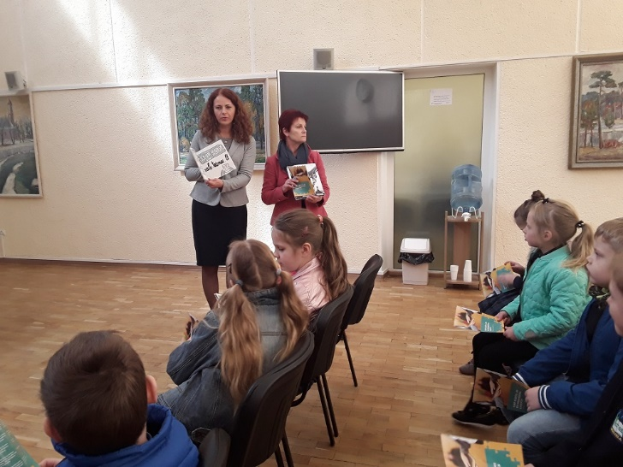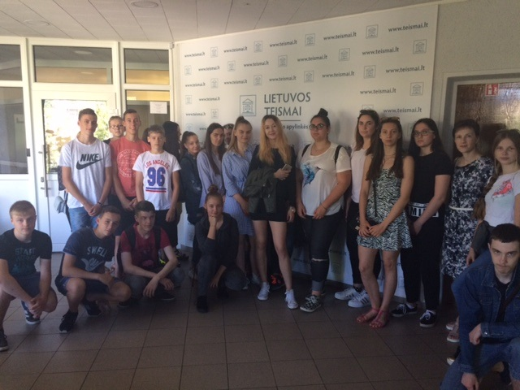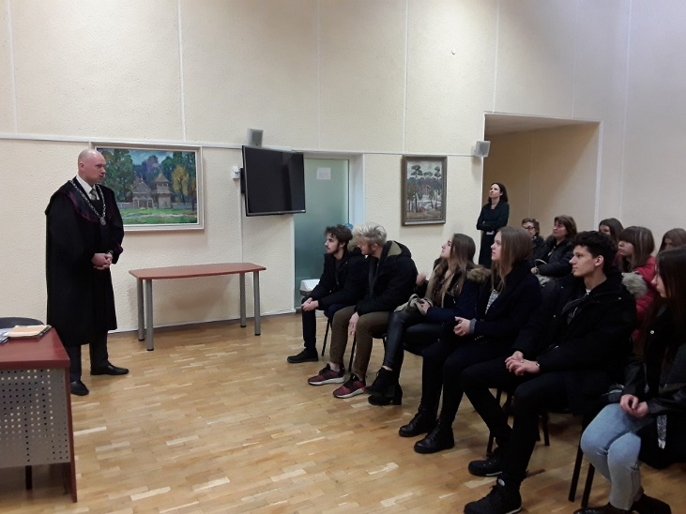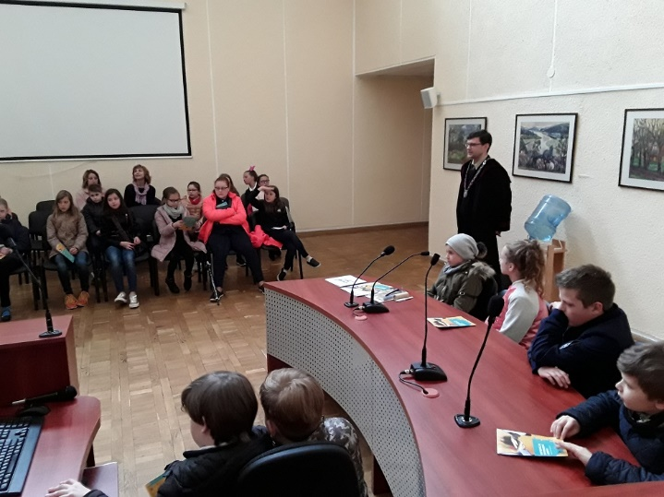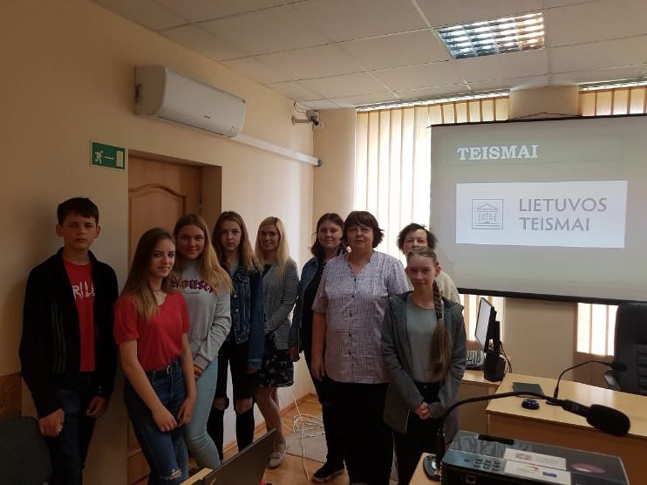
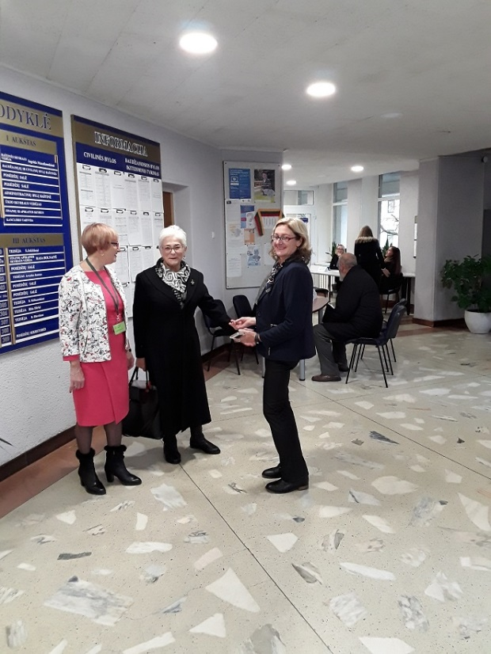
Panevėžio apylinkės teismo Panevėžio rūmuose 2018 metais savanoriavo 4 teismo savanorės. Per metus teisme savanoriai savanoriavo beveik 100 valandų, 59 kartus vidutiniškai po 1,5 val. Suteikta pagalba 217 asmenų. Taip prisidėjome prie šalies teismų vykdomos socialinės iniciatyvos, padedančios į teismą atvykstantiems žmonėms patirti kuo mažiau streso ir neigiamų emocijų, kurios buvo įvertintos ir tarptautiniu lygmeniu. Birželio 1 d. Lisabonoje vykusios Europos teismų tarybų tinklo (ENCJ) Generalinės Asamblėjos metu Lietuvos teismams buvo skirtas prestižinis „Pozityvaus pokyčio“ apdovanojimas (angl. „Award for Positive Change“) už socialines iniciatyvas, kuriančias saugesnę psichologinę aplinką teismo proceso dalyviams.
Teismo Panevėžio rūmai buvo akredituoti dalyvauti Jaunimo reikalų departamento prie Socialinės apsaugos ir darbo ministerijos bei Darbo biržos projekte „Atrask save“, kuriuo skatinamas nedirbančio ir nesimokančio jaunimo užimtumas. Dvi projekto dalyvės – Augmina ir Roberta – savanoriavo teisme po mėnesį, t. y. apie 160 val. Jos padėjo tieks teismo lankytojams, tiek ir teismo darbuotojams.
Šiemet teisme ypatingas dėmesys skirtas visų teismo rūmų vidinei komunikacijai ir informacijos sklaidos sistemos sukūrimui.
Atnaujintas ir išplėtotas teismo intraneto puslapis, kurį gali matyti visų rūmų darbuotojai. Intranete skelbiamos ne tik naujienos apie teismo veiklą, darbuotojus, bet ir dokumentai, tvarkos, taisyklės, spaudos apžvalgos. Čia per metus paskelbta apie 180 įvairių pranešimų, iš jų 150 naujienų apie teismo veiklą, sveikinimų, informacijos apie renginius, spaudos apžvalgų bei 29 teismo dokumentai, tvarkos, taisyklės.
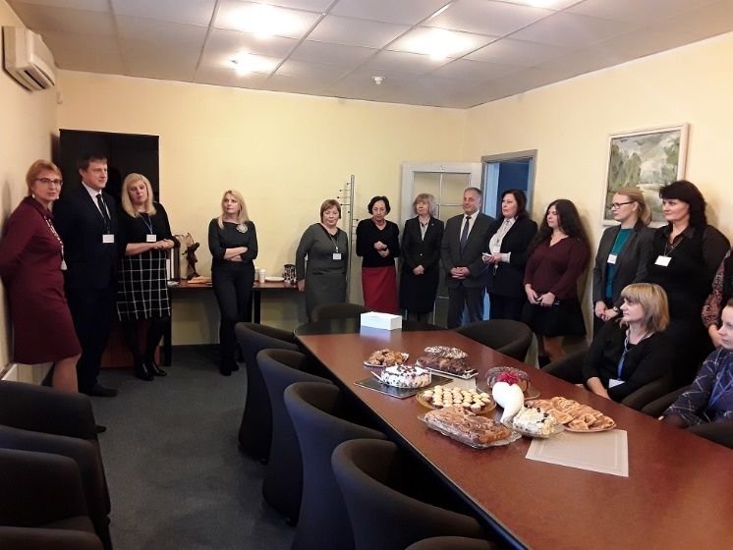
Siekiant supažindinti visų rūmų darbuotojus ir skatinti bendravimą ir bendradarbiavimą organizuoti renginiai teismo bendruomenei. Darbuotojai buvo pakviesti dalyvauti ir jau aukščiau išvardintuose visuomenei skirtuose renginiuose. Vykdant bendrą teismų vidinės komunikacijos projektą „Rūmai pas rūmus“, organizuotos dvi pažintinės išvykos: birželio 6 d. – teismo vadovų ir atstovų vizitas į Vilniaus miesto apylinkės teismą, kur pasikeista darbo patirtimi ir spalio 6 d. – visų darbuotojų vizitas į Rokiškio rūmus, stiprinti teismo darbuotojų bendravimą ir bendradarbiavimą. Kovo 11-osios proga teismų darbuotojams ir jų šeimų nariams organizuota išvyka į Prezidentūrą, Valdovų rūmus, Signatarų namus. Gruodį teismų darbuotojams organizuota Teismų diena, Teismų 100-metis ir Kalėdų šventė, o teismo darbuotojų vaikams – Kalėdinis spektaklis, kuriame pakviesti dalyvauti ir agentūros „SOS vaikai“ vaikai.
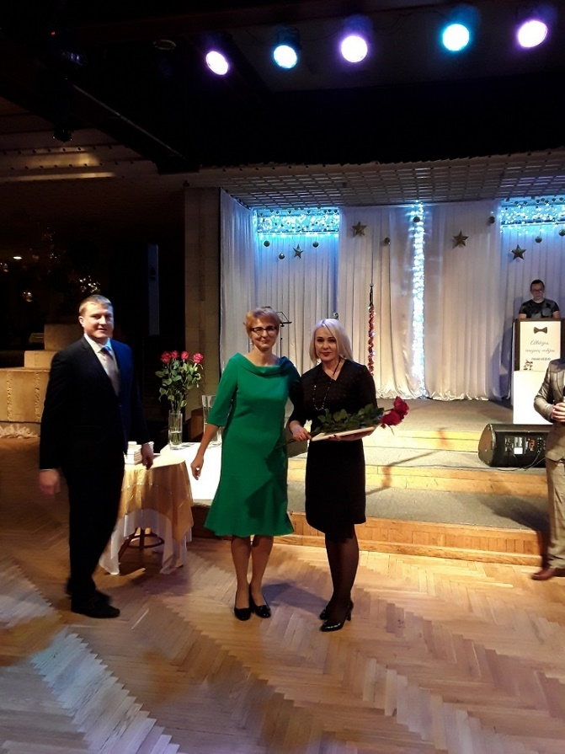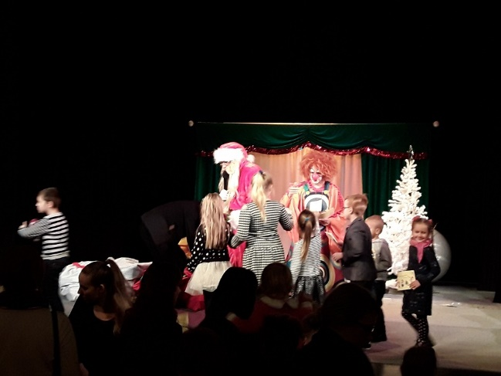
Teismo darbuotojai pasveikinti jubiliejų progomis. Naujai paskirti teisėjai bei vadovaujantys darbuotojai pasveikinti ir pristatyti darbuotojų susitikimuose. Teismo vadovai organizavo darbuotojų grupių pasitarimus darbo klausimais, trumpus teismo aktyvo pokalbius prie kavos puodelio.

Teismo archyvas

Panevėžio apylinkės teismo archyvo skyrius Panevėžio rūmuose 2018 metais paruošė nuolatiniam saugojimui:
Panevėžio rajono liaudies teismo 1972-1989 m. civilines bylas, Panevėžio rajono apylinkės teismo 1990-1992 m. civilines bylas, Panevėžio miesto apylinkės teismo 1992 m. civilines bylas, 2006 metų civilines bylas, 2007 metų baudžiamąsias bylas, 2012 metų administracinių teisės pažeidimų ir teikimų bylas.
Parengti ir patvirtinti Panevėžio rajono liaudies teismo 1972-1989 m. civilinių bylų, Panevėžio rajono apylinkės teismo 1990-1992 m. civilinių bylų, Panevėžio miesto apylinkės teismo 1992 m. civilinių bylų, 2006 metų civilinių bylų, 2007 metų baudžiamųjų bylų, 2012 metų administracinių teisės pažeidimų ir teikimų bylų, kurių saugojimo terminai yra pasibaigę, naikinimo aktai.
Iš viso 2018 metais archyvo skyriaus Panevėžio rūmuose naikinimui atrinkta 11917 vienetų bylų.
Apie į nuolat saugomų bylų apyrašus įtrauktas ir sunaikintas 2007 m. baudžiamąsias bylas, 2006 m. civilines bylas ir 2012 m. administracinių teisės pažeidimų ir teikimų bylas pažymėta LITEKO sistemoje laikantis Lietuvos Respublikos teismų procesinių dokumentų tvarkymo ir apskaitos reikalavimų aprašo reikalavimų.
Archyvo skyrius Panevėžio rūmuose 2018 metais archyviniam saugojimui priėmė 14891 apskaitos vienetų 2016 metais užbaigtų procesinių bylų perduotų teismo Panevėžio rūmų raštinės biuro.
Panevėžio apylinkės teismo archyvo skyrius Rokiškio rūmuose 2018 metais nuolatiniam saugojimui paruošė:
Rokiškio rajono apylinkės teismo 2004-2005 metų civilines bylas, 2004-2005 metų baudžiamąsias bylas, 2004-2005 metų nuolat saugomas statistines apskaitos korteles, 2004-2005 metų administracinių teisės pažeidimų bylas.
Parengti ir patvirtinti 2004-2005 metų baudžiamųjų, 2004-2005 metų civilinių bylų ilgo saugojimo (50 metų) bylų apyrašai.
Parengti ir patvirtinti 2004-2005 metų baudžiamųjų, 2004-2005 metų civilinių bylų, 2003-2006 metų administracinių teisės pažeidimų, 2004-2005 metų teikimų, antstolio pareiškimų ir jų nagrinėjimo dokumentų, bylų, kurių saugojimo terminai yra pasibaigę, naikinimo aktai.
Iš viso 2018 metais archyvo skyriaus Rokiškio rūmuose naikinimui atrinkta 7282 vienetai bylų.
Apie į nuolat saugomų bylų apyrašus įtrauktas ir sunaikintas 2004-2005 m. baudžiamąsias bylas, civilines bylas pažymėta LITEKO sistemoje laikantis Lietuvos Respublikos teismų procesinių dokumentų tvarkymo ir apskaitos reikalavimų aprašo reikalavimų.
Archyvo skyrius Rokiškio rūmuose 2018 metais archyviniam saugojimui priėmė Panevėžio apylinkės teismo Kupiškio rūmų raštinės biuro perduotas 2016 metų procesines bylas, veiklos organizavimo, personalo, finansų, dokumentų valdymo bylas, iš viso 1216 apskaitos vienetų, Panevėžio apylinkės teismo Pasvalio rūmų raštinės biuro 2016 metų procesines bylas, veiklos organizavimo, personalo, finansų, dokumentų valdymo bylas, iš viso 1833 apskaitos vienetai.
Panevėžio apylinkės teismo archyvo skyrius Biržų rūmuose 2018 metais nuolatiniam saugojimui paruošė:
Biržų rajono apylinkės teismo 2005-2006 metų baudžiamąsias bylas, 2006 metų civilines bylas, 2012 m. administracinių teisės pažeidimų bylas.
Parengti ir patvirtinti 2005-2006 metų baudžiamųjų, 2006 metų civilinių bylų ilgo saugojimo (50 metų) bylų apyrašai.
Parengti ir patvirtinti 2005-2006 metų baudžiamųjų, 2006 metų civilinių bylų, 2005 - 2006 metų teikimų, 2006 m. antstolio pareiškimų ir jų nagrinėjimo dokumentų, 2006 m. tvarkomosios organizacinės veiklos dokumentų, 1993-1996 m. alimentų bylų, kurių saugojimo terminai yra pasibaigę, naikinimo aktai.
Iš viso 2018 metais archyvo skyriaus Biržų rūmuose naikinimui atrinkta 2309 vienetų bylų.
Apie į nuolat saugomų bylų apyrašus įtrauktas ir sunaikintas 2005- 2006 m. baudžiamąsias bylas, 2006 m. civilines bylas ir 2012 m. administracinių teisės pažeidimų bylas pažymėta LITEKO sistemoje laikantis Lietuvos Respublikos teismų procesinių dokumentų tvarkymo ir apskaitos reikalavimų aprašo reikalavimų.

Panevėžio apylinkės teismas
Laisvės a. 17,
LT-35200, Panevėžys
Tel. (8-45) 502170, 502172
Faks. (8 45) 581448
El.p. panevezio.apylinkes@teismas.lt
Biudžetinė įstaiga
Duomenys kaupiami ir saugomi Juridinių asmenų registre, kodas 191444076

